**Utilização de Ferramentas UML**

Diagrama: modelo de representação de todos os procedimentos que envolve o desenvolvimento do sistema.

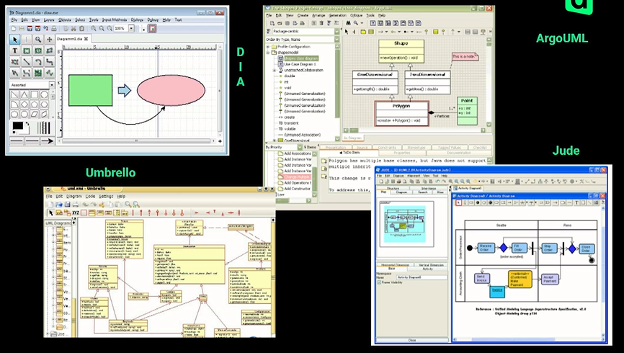

Exemplo pratico:

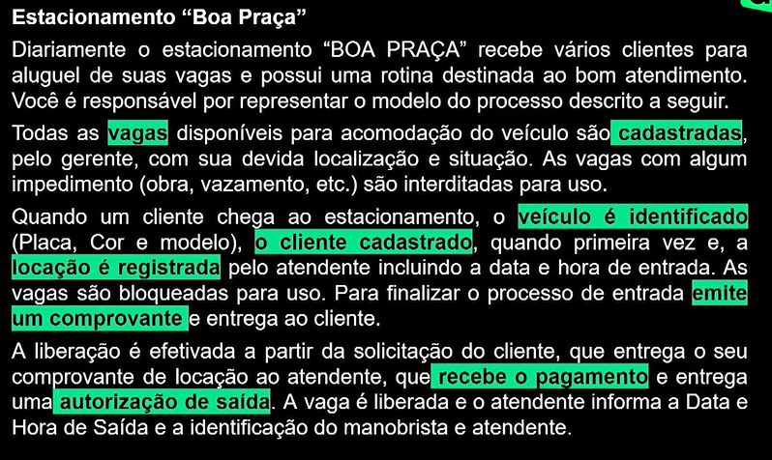

Professora usou o: **GitMind.**

**Diagrama de Caso de USO:**

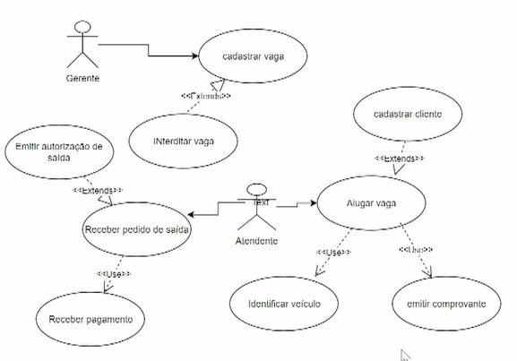

**Diagrama de CLASSE:**

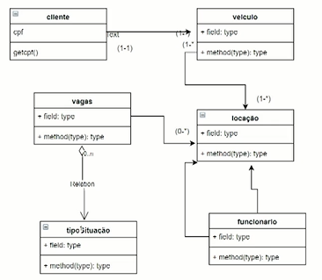

**Diagrama de SEQUÊNCIA:**

